Tábor, ami visszaadja a gyerekkort: a PEOPLE TEAM válasza a helikopterszülőségre és a digitális függőségre
Szabadság, közösség és valódi élmények – immár 35 éve bizonyít a magyar táboroztatás egyik ikonikus szereplője -
Sajtóközlemény / PResston PR / 2026. július 2.
Miközben a gyerekek világszerte egyre több időt töltenek képernyők előtt, és egyre gyakrabban szorulnak túlzott szülői kontroll alá, a PEOPLE TEAM (PT) nyári táborai évtizedek óta a szabadság, az önállóság és a közösségi élmények szigeteként működnek. A több mint 30 000 táborozót megmozgató szervezet alapítója, Palotás Attila szerint a gyerekeknek ma nagyobb szükségük van valódi kapcsolódásra, mint valaha.
A közel 10 hetes nyári szünet minden évben komoly szervezési feladat elé állítja a családokat, ugyanakkor egyre nagyobb az igény a minőségi táboroztatás iránt. Magyarországon minden nyáron több mint 200 ezer gyermek vesz részt táborokban, a rekordévnek számító 2023-ban számuk elérte a 230 ezret is, ami jól mutatja, hogy a nyári táborok továbbra is a gyermekek vakációjának egyik legfontosabb közösségi élményét jelentik.
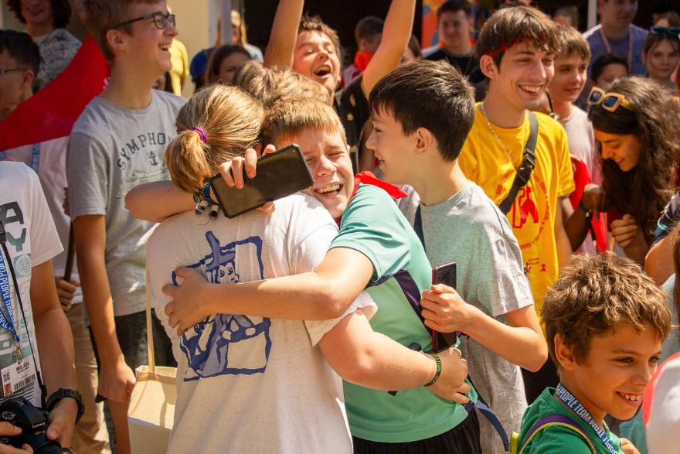
Egy generáció, amely túl sok mindent kap – és túl keveset él meg
A digitális eszközök térnyerése alapjaiban formálja át a gyerekkort. A WHO és az UNICEF nemzetközi kutatásai szerint a 8–16 éves korosztály naponta átlagosan 3–6 órát tölt képernyők előtt, míg egyes fejlett országokban ez a szám akár a 7–8 órát is elérheti. A túlzott képernyőhasználat összefüggésbe hozható alvászavarokkal, szorongással és figyelemzavarokkal is.
Ezzel párhuzamosan egyre elterjedtebb a „helikopterszülőség” jelensége is, amikor a szülők folyamatos kontroll alatt tartják gyermekeik mindennapjait. Szakértők szerint ez hosszú távon csökkentheti a gyerekek önállóságát, problémamegoldó képességét és önbizalmát.
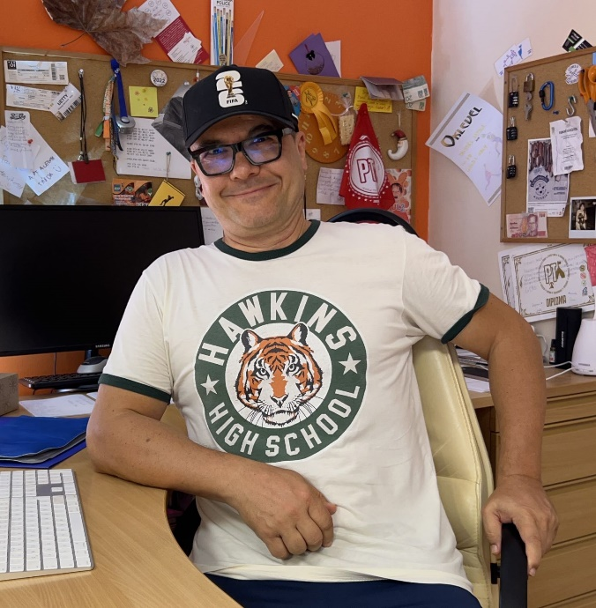
„Kevésbé vannak egyben, nyugtalanabbak, néha elveszettebbek a mai gyerekek, ugyanakkor közvetlenebbek és nyitottabbak is. A helikopterszülőség és a virtuális tér átgyúrja a képességeiket. A tábor viszont egy külön univerzum: itt végre azok lehetnek, akik valójában” – fogalmaz Palotás Attila, a PEOPLE TEAM alapítója.
Palotás Attila, a PEOPLE TEAM alapítója

Egy hét, ami többet ad, mint egy tanév
A PEOPLE TEAM táboraiban egyszerre több mint 20 tematikus program közül választhatnak a gyerekek, mintha egy nagy vidámparkban járnánk, ahol folyamatosan alakul az élményvilág. A szervezők azonban hangsúlyozzák: nem a programok száma a lényeg. A valódi történet nem itt kezdődik, hanem ott, amikor két gyerek először beszélgetni kezd egymással. Amikor egy félénk kislány jelentkezik egy közös produkcióba és amikor valaki először érzi azt, hogy számít, amit mond.
„A közösség nem egy szervezési kategória, hanem történetekből épül. Abból, hogy együtt nevetünk, alkotunk, figyelünk egymásra. Ha a nap végén azt érezzük, hogy ennyire még sosem voltunk kíváncsiak a másikra, akkor jól csináltuk” – mondja Palotás Attila.
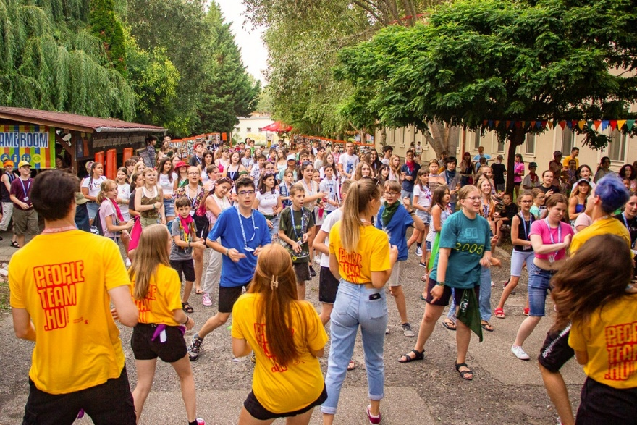
A tábor filozófiája egyszerű, mégis ritka: a keretek között megélt szabadság, ahol a valódi döntések a gyerekekkel együtt születnek. A gyerekek maguk alakíthatják a programjaik jelentős részét, kipróbálhatják magukat új területeken, miközben tapasztalt táboroztatók, pedagógusok, pszichológusok és egészségügyi szakemberek biztosítják azt a hátteret, amelyre a szülők nyugodt szívvel bízhatják legfontosabb kincsüket.
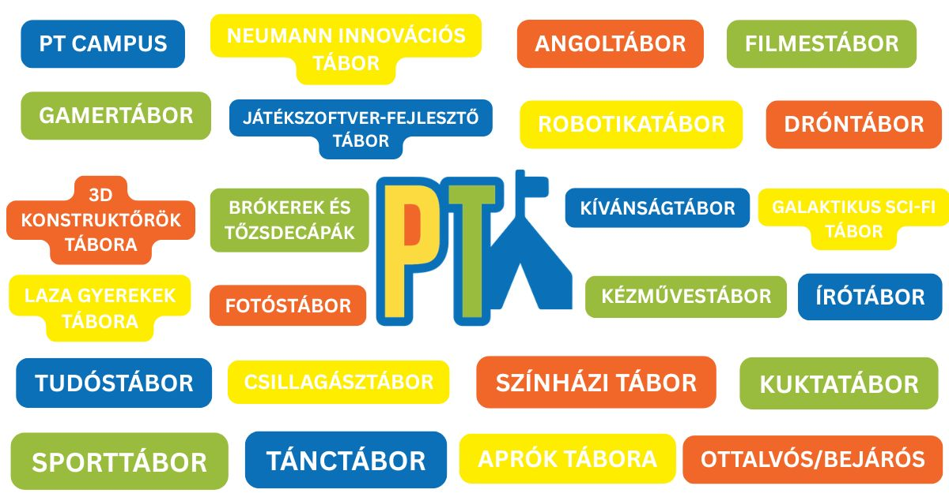
A PEOPLE TEAM legkeresettebb programjai közé évek óta az Angoltábor, a Filmestábor, a Gamertábor és a Tudóstábor tartoznak, de az elmúlt években a Robotikatábor, a Dróntábor, a Kuktatábor, a Galaktikus Sci-Fi tábor, Brókerek és Tőzsdecápák, valamint a gyerekek által alakított programokra épülő Kívánságtábor is kiemelkedő népszerűségre tett szert.

A fiatalok visszajelzései is megerősítik, hogy a PT nem csupán a sokszínű programkínálat miatt nyújt különleges élményt. A táborozók kiemelik a nagyfokú szabadságot, a változatos programokat és azt, hogy szinte lehetetlen unatkozni. Sokan kedvenc tematikus táborukban – például a kuktatáborban – nemcsak jól érzik magukat, hanem új készségeket is elsajátítanak. Az első ottalvós tábor élménye pedig sokak számára önállóságot, magabiztosságot és életre szóló barátságokat jelent: számos résztvevő évről évre visszatér, később pedig segítőként vagy táboroztatóként is a PT közösségének tagja marad.
Pixelek helyett pillanatok
A PT tapasztalatai szerint a mai gyerekek sokkal inkább igénylik a valódi emberi kapcsolatokat, mint azt sokan gondolják. Bár a digitális világ minden eddiginél nagyobb szerepet játszik az életükben, a személyes élmények továbbra is pótolhatatlanok.
A legnagyobb kérdés ma nem az, hogy mit csinál egy gyerek – hanem az, hogy mennyire van jelen benne. A digitális világ folyamatosan versenyez a figyelemért, villog, jelez, hív. A PT válasza erre meglepően egyszerű.
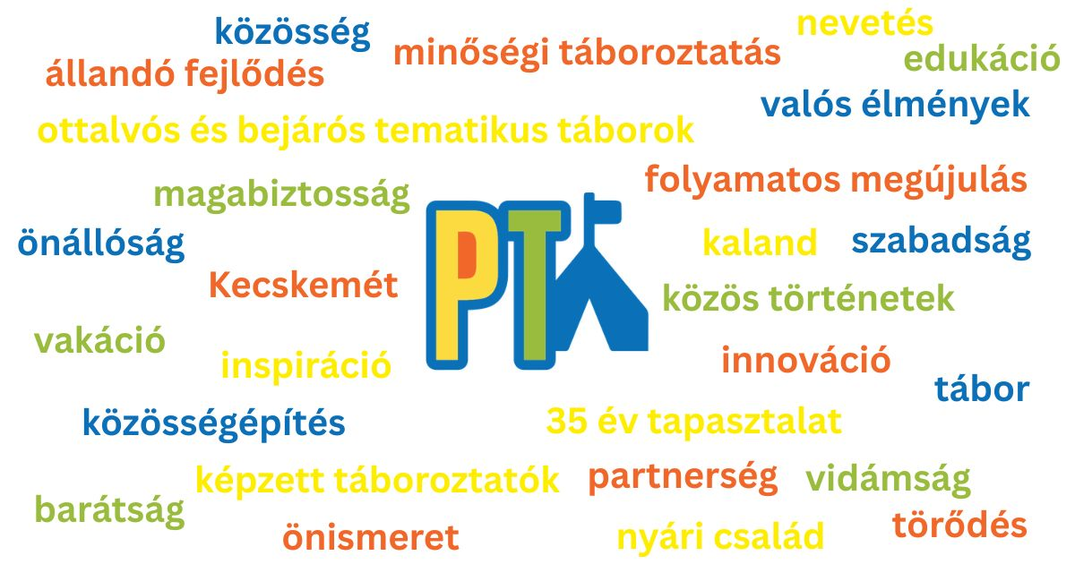
„Pixelek helyett kötődést, közös nevetéseket, valódi jelenlétet szeretnénk” – mondja az alapító. „Ez az a hely, ahol hitelesen, nevetve, »pacsizva« lehet versenyezni a képernyőkkel – másként nem. Lehet, hogy meglepő, de úgy tűnik, ez a koncepció működik: a gyerekek néhány nap alatt átkapcsolnak, feloldódnak, kinyílnak, barátkoznak és nem utolsó sorban alkotnak. Az sem baj, ha néha még unatkoznak is – ami talán a legnagyobb luxus lett a mai világban. Ha egy mondatban kellene megfogalmaznom, mit ad a PT egy gyereknek, azt mondanám: nyári családot egy másik bolygón, szabadságot, inspirációt, kalandot – felfoghatatlan számú tesóval és unokatesóval” – fogalmaz Palotás Attila, a tábor megálmodója.

A hely, ahová visszatérnek – felnőttként is
Miközben egy több száz fős tábori közösség működtetése komoly szervezési feladat, a PT sikerének kulcsa nem a struktúrában, hanem az emberekben rejlik. A közel 100 fős stábot olyan elhivatott táboroztatók alkotják, akik közül sokan egykor maguk is a tábor résztvevői voltak, így belülről ismerik és viszik tovább annak értékeit. Hisznek abban, hogy a legjobb csapatokat nem a papírok, hanem a közösen megélt élmények, az egymás iránti bizalom és a gyerekekért végzett közös munka formálja.
A PEOPLE TEAM egyik legkülönlegesebb sajátossága, hogy a táborozók közül sokan évekkel később visszatérnek – igaz, már nem résztvevőként, hanem szervezőként, mentorként vagy oktatóként.
Van, aki itt szeretett bele a fotózásba. Más a színházba. De olyan táborlakó is volt már, aki itt döntötte el, hogy orvos lesz. A közösségépítés erejét bizonyítja, hogy ma már fotósok, informatikusok, művészek, sportolók, orvosok és pedagógusok adják tovább azt az élményt, amelyet itt gyerekként maguk is megéltek.
„Sok táborozónk azért lett az, ami, mert nálunk találkozott először az adott területtel” – mondja Palotás Attila. „Ez a legnagyobb visszaigazolás számunkra. A nyári tábor – ha jól működik – nem csupán élményt ad. Hanem visszaad valamit, ami lassan eltűnőben van: a gyerekkort. És néha ennyi pont elég.”
A PT alapítója szerint ma a legnagyobb ajándék, amit egy szülő adhat a gyermekének, az a bizalom és a szabad tapasztalás lehetősége.
A nyári táboraik nem csupán felügyeletet jelentenek vagy programcsomagot, hanem olyan teret, ahol a gyerekek újra megtapasztalhatják az önállóságot, a közösség erejét és a valódi jelenlétet – mindazt, ami a képernyőkön túl vár rájuk.
A PT története azt bizonyítja, hogy miközben a világ folyamatosan változik, a gyerekeknek ugyanarra van szükségük, mint 30 évvel ezelőtt: figyelemre, bizalomra, közösségre és olyan élményekre, amelyekre felnőttként is mosolyogva emlékeznek vissza.

Nem a növekedés a cél
A jövővel kapcsolatban Palotás Attila szerint nem a növekedés a legfontosabb cél. „Nem nagyobbak akarunk lenni. Ha viszont tábor, akkor az legyen a PEOPLE TEAM.”
A szervezet továbbra is arra épít, ami több mint három évtizede a sikerének alapja: a szabadságra, az együttműködésre, a partnerségre és a közösségi élmények erejére, mert a táborszervezés nemcsak felelősség, hanem lehetőség is: a gyerekeknek olyan meghatározó élményeket kínálni, amelyek egy életre velük maradnak.

PEOPLE TEAM-ről röviden:
A PEOPLE TEAM 1991 óta szervez táborokat a Neumann Egyetem kecskeméti campusán. A több mint 35 éve működő szervezet Magyarország egyik meghatározó nyári táboroztatója, amely évente több száz gyermek számára biztosít élményalapú, biztonságos és értékteremtő táborozási lehetőséget.
A tábor különlegessége, hogy a nagy létszám mellett is kiemelt figyelmet fordít a személyes törődésre: egy táboroztató átlagosan mindössze 5–6 gyermekért felel. A csapatrendszerre épülő közösségi működés, a sokszínű programkínálat és a jól kiépített infrastruktúra egyszerre támogatja a kikapcsolódást, az önállóság, az önismeret és a közösségi készségek fejlődését. A szervezet elkötelezett amellett, hogy a minőségi táboroztatás minél több család számára elérhető legyen, ezért kedvezményeket biztosít a helyi jelentkezőknek, valamint bentlakás nélküli, hazajárós részvételi lehetőséget is kínál. A tábor szakmai színvonalát a Táborminősítő.hu maximális pontszámú elismerése is igazolja.
Weboldal: www.peopleteam.hu

További információ és interjúegyeztetés:
Terdik Adrienne| Ügyvezető igazgató | PResston PR | Rózsadomb Center |
1025 Budapest | Törökvész u. 87-91. | T + 36 1 244 30 52
M +36 30 257 60 08 | adrienne.terdik@presstonpr.hu |www.presstonpr.hu
Teremi Orsolya| PR Account | PResston PR | Rózsadomb Center |
1025 Budapest | Törökvész u. 87-91. | T + 36 1 244 30 52
M +36 30 769 8697 | orsolya.teremi@presstonpr.hu | www.presstonpr.hu

